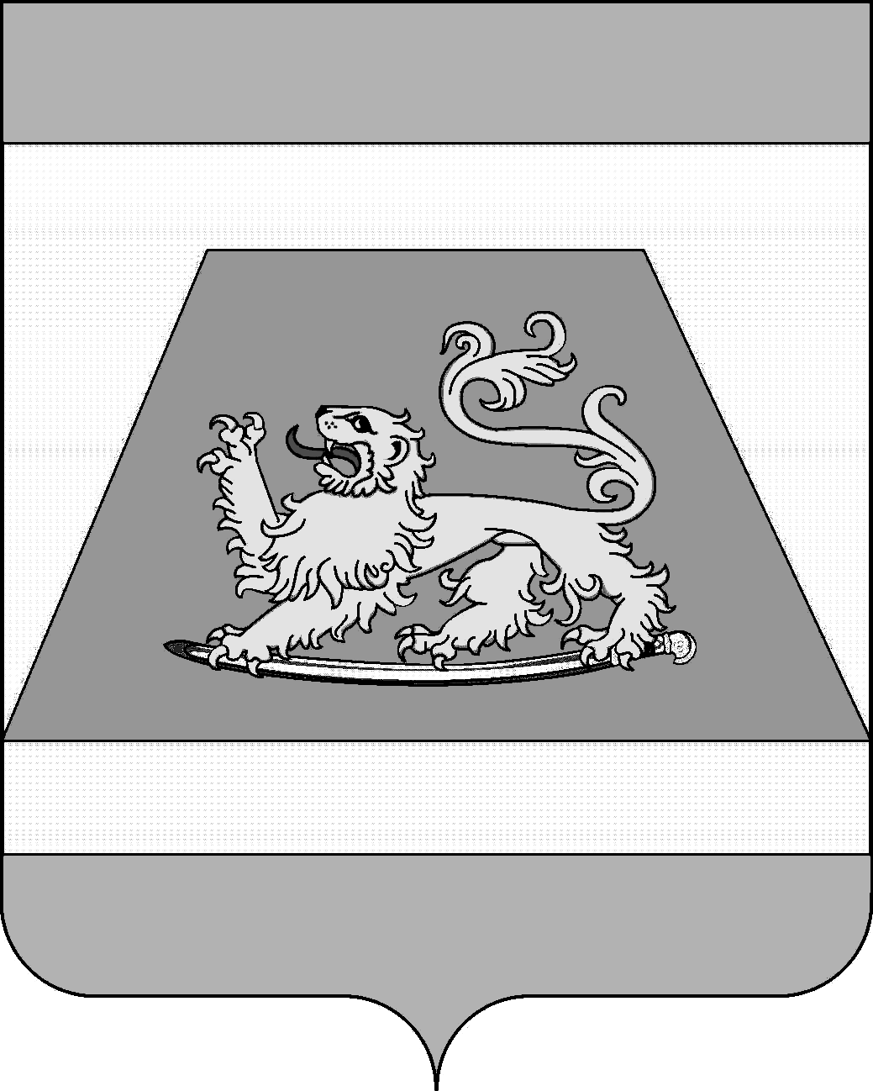

СОВЕТ МУНИЦИПАЛЬНОГО ОБРАЗОВАНИЯ
СЕВЕРСКИЙ РАЙОН

РЕШЕНИЕ

от 26 марта 2020 года № 536

станица Северская

О внесении изменения в решение Совета муниципального
образования Северский район от 19 декабря 2019 года №491
«Об утверждении прогнозного плана (программы) приватизации
муниципального имущества муниципального образования
Северский район на 2020 год»

В соответствии с пунктом 5 части 1 статьи 25 Устава муниципального образования Северский район Совет муниципального образования Северский район РЕШИЛ:
1. Внести изменение в приложение к решению Совета муниципального образования Северский район от 19 декабря 2019 года №491 «Об утверждении прогнозного плана (программы) приватизации муниципального имущества муниципального образования Северский район на 2020 год», дополнив таблицу раздела 4 пунктом 2:

«
№  п/п | Наименование объекта,  местонахождение | Информация  об обременениях | Способ приватизации | Срок  приватизации
1 | 2 | 3 | 4 | 5
2 | Автомобиль ВАЗ-21102,  кузов №0403641,  двигатель №0448071,  идентификационный номер (VIN): XTA21102020403641,  год изготовления 2001,  цвет кузова ярко-белый | Без обременений | Аукцион | 2020 год | ».

2

2. Контроль за выполнением настоящего решения возложить на постоянную комиссию по земельным, имущественным и правовым вопросам.
3. Настоящее решение вступает в силу со дня его опубликования.

Глава муниципального образования

Северский район А.Ш. Джарим

Исполняющий обязанности
председателя Совета муниципального
образования Северский район Р.Я. Ремпель

